**TRƯỜNG ĐẠI HỌC MỎ - ĐỊA CHẤT**

**KHOA CÔNG NGHỆ THÔNG TIN**

**--------------------------**



**BÁO CÁO BÀI TẬP QUẢN TRỊ HỆ THỐNG**

**Đề tài: Nghiên cứu và triển khai các giải pháp bảo mật trên Windows Server 2012.**

|  |  |  |
| --- | --- | --- |
| **Họ và tên sinh viên** | **:** | **Phạm Trọng Nghĩa** |
| **Mã sinh viên** | **:** | **2021050895** |
| **Môn học** | **:** | **Quản trị hệ thống** |
| **Nhóm** | **:** | **02** |
| **Giảng viên hướng dẫn** | **:** | **TS Diêm Công Hoàng** |

**Hà Nội, tháng 5 năm 2024**

**MỤC LỤC**

**1. Khái quát về Windows Server 2012** 3

**2. Tầm quan trọng của bảo mật trên Windows Server** 4

**3. Quy trình nghiên cứu và triển khai giải pháp bảo mật** 5

**4. Giải pháp** 5

**5. Lựa chọn giải pháp và triển khai** 6

**6. Tài liệu tham khảo** 17

**7. Phụ lục** 17

# **1. Khái quát về Windows Server 2012**

Windows Server là hệ điều hành dành cho máy chủ được phát triển bởi Microsoft. Nó được thiết kế để cung cấp các dịch vụ và nguồn lực cho các máy tính khác trong mạng, chẳng hạn như chia sẻ tệp, lưu trữ dữ liệu, truy cập web, email và các ứng dụng doanh nghiệp.

Sự khác biệt giữa Windows Server và Windows thông thường:

Mục đích sử dụng: Windows Server được thiết kế để sử dụng trong môi trường mạng doanh nghiệp, trong khi Windows thông thường được thiết kế cho người dùng cá nhân.

Tính năng: Windows Server cung cấp nhiều tính năng và chức năng nâng cao hơn so với Windows thông thường, chẳng hạn như Active Directory, quản lý máy chủ từ xa, dịch vụ web và hỗ trợ ảo hóa.

Hiệu suất và độ ổn định: Windows Server được tối ưu hóa cho hiệu suất và độ ổn định cao, giúp đảm bảo hệ thống hoạt động liên tục và đáp ứng nhu cầu của doanh nghiệp.

Bảo mật: Windows Server cung cấp các tính năng bảo mật nâng cao hơn để bảo vệ dữ liệu và hệ thống khỏi các mối đe dọa mạng.

Giá cả: Windows Server thường có giá cao hơn Windows thông thường.

Lợi ích của việc sử dụng Windows Server:

Cải thiện hiệu quả: Windows Server giúp tự động hóa các tác vụ, chia sẻ tài nguyên và cải thiện hiệu suất tổng thể của mạng.

Tăng tính bảo mật: Windows Server cung cấp các tính năng bảo mật mạnh mẽ giúp bảo vệ dữ liệu và hệ thống khỏi các mối đe dọa mạng.

Khả năng mở rộng: Windows Server có thể được mở rộng để đáp ứng nhu cầu phát triển của doanh nghiệp.

Độ tin cậy: Windows Server được thiết kế để hoạt động ổn định và liên tục, giúp giảm thời gian chết và tăng năng suất.

Dễ quản lý: Windows Server cung cấp các công cụ quản trị mạnh mẽ giúp quản lý hệ thống dễ dàng và hiệu quả.

**2. Tầm quan trọng của bảo mật trên Windows Server**

Bảo mật trên Windows Server đóng vai trò vô cùng quan trọng vì những lý do sau:

**Bảo vệ dữ liệu:** Windows Server thường được sử dụng để lưu trữ dữ liệu quan trọng của doanh nghiệp, tổ chức, bao gồm thông tin tài chính, hồ sơ khách hàng, dữ liệu kinh doanh... Do đó, việc bảo mật cho Windows Server giúp bảo vệ dữ liệu khỏi bị đánh cắp, rò rỉ hoặc truy cập trái phép, ngăn chặn các thiệt hại về tài chính và uy tín cho doanh nghiệp.

**Duy trì hoạt động:** Windows Server là nền tảng cung cấp các dịch vụ thiết yếu cho hoạt động của doanh nghiệp, như dịch vụ web, dịch vụ email, cơ sở dữ liệu,... Việc bảo mật cho Windows Server giúp đảm bảo hệ thống hoạt động ổn định, không bị gián đoạn bởi các cuộc tấn công mạng, duy trì năng suất làm việc và hiệu quả kinh doanh.

**Phù hợp với quy định pháp luật:** Nhiều ngành nghề, lĩnh vực có các quy định pháp luật yêu cầu về bảo mật dữ liệu. Việc bảo mật cho Windows Server giúp doanh nghiệp tuân thủ các quy định này, tránh các nguy cơ vi phạm pháp luật và chịu các biện pháp trừng phạt.

**Nâng cao uy tín:** Doanh nghiệp có hệ thống Windows Server được bảo mật tốt sẽ tạo dựng được uy tín với khách hàng và đối tác, khẳng định sự chuyên nghiệp và tin cậy trong việc bảo vệ dữ liệu và thông tin.

**Giảm thiểu thiệt hại:** Việc bảo mật cho Windows Server giúp giảm thiểu nguy cơ thiệt hại do các cuộc tấn công mạng gây ra, bao gồm thiệt hại về tài chính, mất mát dữ liệu, ảnh hưởng đến uy tín thương hiệu, gián đoạn hoạt động kinh doanh...

Ngoài những lý do trên, bảo mật cho Windows Server còn giúp ngăn chặn các phần mềm độc hại, bảo vệ hệ thống khỏi các lỗ hổng bảo mật, và đảm bảo tính toàn vẹn của dữ liệu.

# **3. Quy trình nghiên cứu và triển khai giải pháp bảo mật**

* Xác định thứ phải bảo vệ: Dữ liệu, ứng dụng, hệ thống…
* Xác định các mối đe dọa: Phân mềm độc hại, tấn công mạng, truy cập trái phép
* Đánh giá mức độ rủi ro của từng mối đe dọa và tìm phương án giải quyết
* Lựa chọn các giải pháp phù hợp với nhu cầu, khả năng và tiềm lực tài chính

# **4. Giải pháp**

Dưới đây là một số giải pháp:

* Cập nhật hệ thống và phần mềm:

+ Thực hiện cập nhật Window Server 2012 với các bản vá lỗi và cập nhật

+ Thiết lập các chính sách cập nhật tự động để đảm bảo hệ thống luôn được bảo vệ

+ Kiểm tra định kì các phần mềm và dịch vụ để đảm bảo chúng hoạt động bình thường

* Quản lý tài khoản người dùng và quyền truy cập:

+ Thực hiện phân quyền truy cập cho người dùng và dịch vụ

+ Thiết lập chính sách mật khẩu phức tạp và yêu cầu định kỳ đổi mật khẩu

+ Giám sát và quản lý các tài khoản người dùng, đặc biệt là tài khoản quản trị.

* Bảo vệ mạng và kết nối từ xa:

+ Triển khai tường lửa Windows Defender Firewall để kiểm soát và giám sát lưu lượng mạng.

+ Sử dụng các giải pháp VPN an toàn để bảo vệ các kết nối từ xa.

+ Cấu hình chính sách truy cập từ xa và đăng nhập từ xa an toàn.

* Sao lưu và phục hồi dữ liệu:

+ Thiết lập các chính sách sao lưu dữ liệu và ứng dụng quan trọng.

+ Kiểm tra định kỳ tính toàn vẹn và khả năng phục hồi của các bản sao lưu.

+ Chuẩn bị kế hoạch ứng phó sự cố và phục hồi hệ thống.

* Giám sát và ghi nhật ký:

+ Kích hoạt và cấu hình đầy đủ nhật ký sự kiện Windows.

+Phân tích nhật ký để phát hiện các hoạt động bất thường hoặc nghi ngờ.

+ Triển khai giải pháp giám sát và phát hiện xâm nhập toàn diện.

* Cài đặt Antivirus

# **5. Lựa chọn giải pháp và triển khai**

* Phương pháp sao lưu và khôi phục dữ liệu giúp phục hồi và sao lưu các dữ liệu quan trọng trong hệ thống hoặc toàn bộ hệ thống.
* Sau đây là các bước thực hiện:

Truy cập Server Manager -> Add Roles and Featues -> Nhấn Next cho tới Phần Featues -> Chọn Windows Server Backup

Tiếp tục nhấn Next -> Install

Sau khi cài đặt thành công vào Start tìm kiếm và truy cập Windows Server Backup

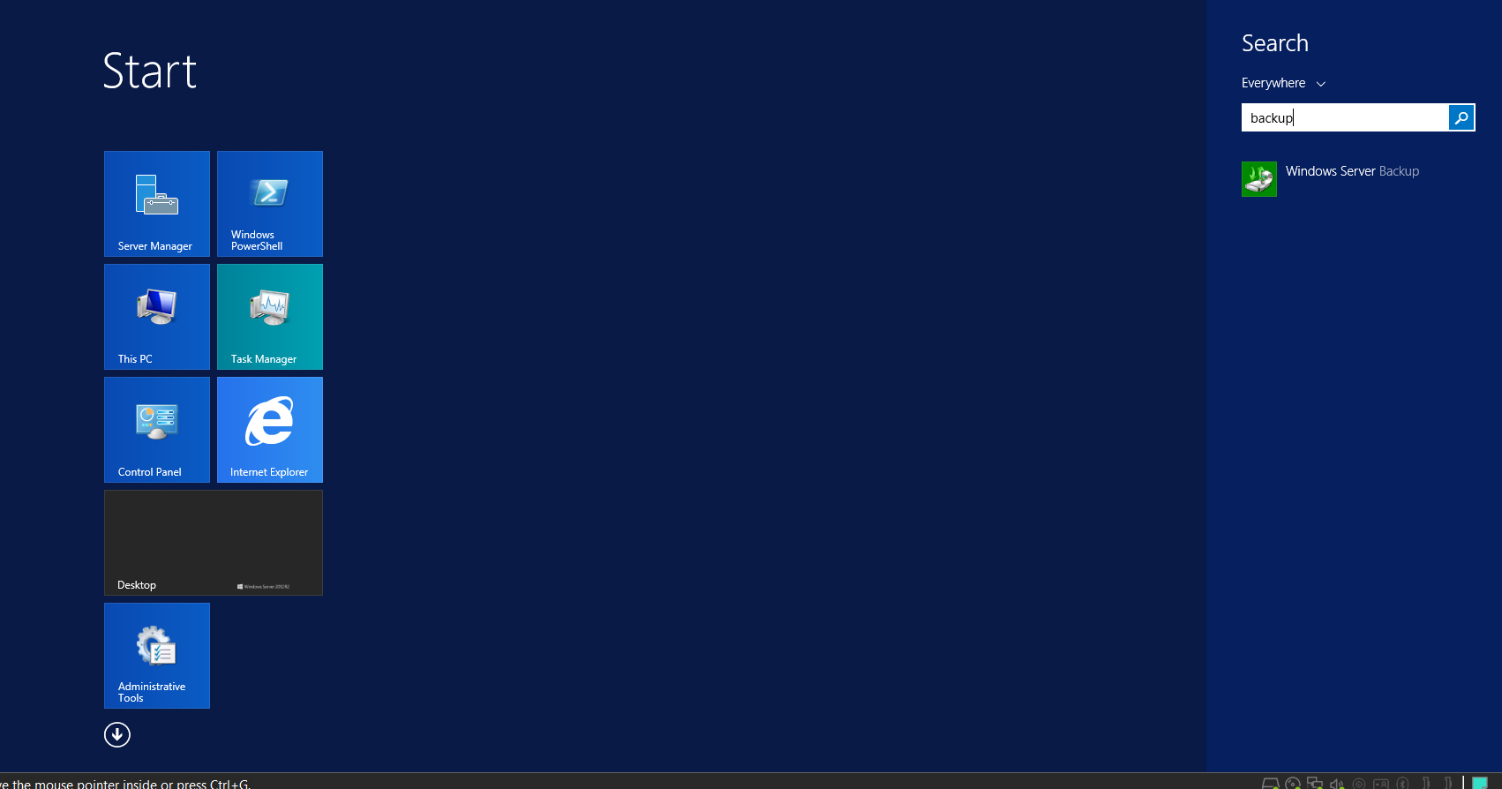

Trong Windows Server Backup Chọn Local Backup

Chọn Backup Schedule

Sau đó chọn Next ở Getting Started

Chọn backup full server hoặc custom

Chọn file/ folder cần backup nếu chọn custom: Nhấn Add Items

Chọn ổ đĩa hoặc thư mục muốn backup -> Ok -> Next

Chọn khung giờ backup hằng ngày

Chọn nơi lưu trữ backup

Nhấn Next cho tới Select Destination Volume để chọn ổ đĩa nơi lưu trữ

Nhấn Next sau đó Finish

Bằng cách thực hiện các bước trên đã back up dữ liệu quan trọng hằng ngày vào lúc 9pm đến ổ F

# **6. Tài liệu tham khảo**

[Windows Server Backup Feature Overview](https://learn.microsoft.com/en-us/previous-versions/windows/it-pro/windows-server-2012-R2-and-2012/jj614621(v=ws.11)?fbclid=IwZXh0bgNhZW0CMTAAAR2rUzU0huQ087DvSsEf6XqH23cGUlb8Wz1GbPlb4K-fJj7OeyVXmy-5G1Y_aem_AT-tMdXZ9h3XtgRgqaLS8FiNxh0xeCCgiRg-wYATR7YiaGoUmL7uFWKfRPWP6ExkuRdC5EIFhuccbphfbX8kYetg)

# **7. Phụ lục**

Video demo: [Bấm vào đây](https://drive.google.com/file/d/1IE-KbJUqWktwd4gQQ3fa4WwqdV1JT9Ot/view?usp=sharing)